PRUEBAS DE USABILIDAD RESPONSIVE
Woodbird · Aves decorativas de madera
Materia | Desarrollo de Sitios Web (DSW)
Actividad | Sprint 2 — Semana 6 — Pruebas de usabilidad responsive del e-commerce
Startup | Woodbird — Aves decorativas de madera
Autor | Reiss Jorge Nicolás (PM y desarrollador)
Docente | Ibañez Erick
Fecha | 28 de septiembre de 2026

1. Objetivo
En la semana 4 se maquetó el sitio con una hoja de estilos propia, mobile-first, que usa solo Flexbox y CSS Grid. Esta prueba verifica que esa maqueta sea usable en todos los tamaños de pantalla en los que un cliente puede abrir la tienda: desde un celular chico de 320 px hasta un monitor Full HD. También sirve como control de calidad antes de la entrega del portafolio del Sprint 2.
La prueba responde tres preguntas:
- ¿Se ve completo? Nada se corta ni obliga a desplazarse de costado, y cada componente cambia de disposición en el corte que corresponde.
- ¿Se puede usar con el dedo? Los botones, enlaces y campos tienen el tamaño mínimo para tocarlos sin errores, y la navegación lleva a cada sección sin que la barra fija la tape.
- ¿Se puede leer? El tamaño de letra y el contraste de color cumplen las pautas de accesibilidad WCAG 2.1, nivel AA.

2. Método

2.1 Herramienta
Las pruebas se automatizaron con un script propio en Node.js que controla Google Chrome 153 sin interfaz gráfica mediante el protocolo de depuración del navegador (Chrome DevTools Protocol). No usa frameworks ni librerías externas, igual que el sitio. Para cada ancho de pantalla, el script:
- emula el dispositivo (ancho, alto y pantalla táctil) y abre la página desde un servidor local;
- mide dentro de la página el desborde horizontal, el tamaño de cada objetivo táctil, el tamaño de letra y el contraste de cada texto contra su fondo real;
- hace clic en cada enlace de la navegación y verifica que el título de la sección quede visible y sin tapar;
- completa el checkout con datos inválidos y válidos, y registra toda petición de red que ocurra durante la compra;
- guarda una captura de la pantalla visible y otra de la página completa.
El script quedó en el repositorio (carpeta pruebas/), así que la prueba se puede repetir después de cualquier cambio de estilos. Las instrucciones están en el anexo.

2.2 Páginas y tamaños de pantalla
Se probaron las dos páginas del sitio, index.html (inicio, catálogo, carrito y checkout) y politica-privacidad.html, en 11 anchos. Además de los dispositivos comunes se incluyeron los anchos justo a cada lado de los cortes de la hoja de estilos (599/600 y 959/960 px), porque ahí es donde suelen aparecer los errores de maquetación. En total, 22 combinaciones.
Ancho | Alto | Representa
320 px | 568 px | iPhone SE (1.ª gen.) · mínimo WCAG 1.4.10
360 px | 800 px | Android de gama media
390 px | 844 px | iPhone 13/14
599 px | 900 px | Borde inferior del corte de tableta
600 px | 900 px | Corte de tableta
768 px | 1024 px | iPad vertical
959 px | 800 px | Borde inferior del corte de escritorio
960 px | 800 px | Corte de escritorio
1024 px | 768 px | iPad horizontal / notebook chica
1366 px | 768 px | Notebook común
1920 px | 1080 px | Monitor Full HD

2.3 Criterios de aceptación
Criterio | Umbral | Referencia
Sin desplazamiento horizontal | 0 px de desborde en la página | WCAG 1.4.10 (reflujo, desde 320 px)
Objetivos táctiles | ≥ 44 × 44 px (enlaces dentro de un párrafo: exentos) | Regla propia del proyecto (--alto-tactil) y WCAG 2.5.5
Tamaño de letra | ≥ 12 px en todo texto visible | Legibilidad en celular
Contraste de texto | ≥ 4,5:1 (texto grande: ≥ 3:1) | WCAG 1.4.3, nivel AA
Navegación por anclas | El título de la sección queda en pantalla y no lo tapa la barra | Usabilidad
Barra inferior fija | No tapa el final del pie de página | Usabilidad
Disposición por corte | Cada componente cambia en el corte previsto (tabla del punto 5) | Diseño de interfaz del Sprint 1
Checkout simulado | Bloquea datos inválidos, confirma, borra el formulario y no envía nada por la red | Política de privacidad, cláusulas 2 y 8

3. Resultados de la primera ronda
La primera ronda encontró seis problemas. Ninguno impedía comprar, pero cuatro incumplían un criterio de accesibilidad y uno rompía la disposición del carrito en celulares.
N.º | Hallazgo | Dónde | Criterio
H1 | Desborde horizontal de 4 px: el botón «Buscar» se sale del borde derecho. | Encabezado, 320 px | Reflujo
H2 | Los renglones del carrito ocupan solo el 65 % del ancho de la tabla: el precio queda corrido a la izquierda y las líneas divisorias, cortadas. | Carrito, 320 a 599 px | Disposición
H3 | Precios en ámbar (#A9682A) sobre las tarjetas: contraste de 4,28:1. | Tarjetas de producto, todos los anchos | Contraste
H4 | Texto chico del pie (#6E7C4F sobre fondo oscuro): contraste de 3,77:1. | Pie de las dos páginas | Contraste
H5 | Sello «Imagen con IA» en 11,2 px y «(opcional)» del teléfono en 11,3 px. | Tarjetas y checkout | Tamaño de letra
H6 | Logo «Woodbird» de 41 px de alto y enlace «Inicio» de 37 px de ancho en escritorio. | Encabezado y barra superior | Objetivos táctiles

El hallazgo H2 no lo detectó ninguna medición automática en la primera versión del script: apareció al revisar las capturas. Por eso se agregó una medición nueva (ancho de cada renglón respecto de la tabla) y quedó incorporada a la batería para las próximas pruebas.
El resto de los criterios se cumplió desde el principio en las 22 combinaciones: la navegación por anclas, la barra inferior fija, el carrusel deslizable con encaje por tarjeta y el checkout simulado.

4. Correcciones aplicadas
Todas las correcciones se hicieron en css/estilos.css, sin tocar el HTML ni agregar frameworks.
N.º | Causa | Corrección
H1 | El formulario de búsqueda es un ítem flexible del encabezado. Su ancho mínimo automático era el del campo de texto, así que no se achicaba por debajo de 304 px aunque solo había 284. | min-width: 0 en .buscador.
H2 | Cada renglón (tr) pasaba a display: grid dentro de una tabla de cuatro columnas (las define el colspan del pie), y quedaba encerrado en la primera. | Por debajo de 600 px la tabla, el tbody y el tfoot pasan a display: block, y las filas del pie también usan grilla.
H3 | El tono ámbar era demasiado claro para texto de 16,8 px. | --resina pasa a #985E26: 5,07:1 sobre las tarjetas y 4,57:1 sobre el fondo de página. Mantiene el tono ámbar de la paleta.
H4 | El oliva del pie era demasiado oscuro sobre el fondo verde-negro. | --musgo pasa a #84955F: 5,21:1.
H5 | 0,7rem y el tamaño por defecto de <small> dentro de una etiqueta de 0,85rem. | Sello a 0,75rem (12 px). «(opcional)» hereda el tamaño de la etiqueta y se distingue por el color gris.
H6 | El logo era un enlace en línea, y los enlaces de la barra de escritorio no tenían relleno lateral. | Logo con min-height: var(--alto-tactil). Enlaces de escritorio con 8 px de relleno lateral (la separación baja de 40 a 24 px para conservar el mismo aspecto).

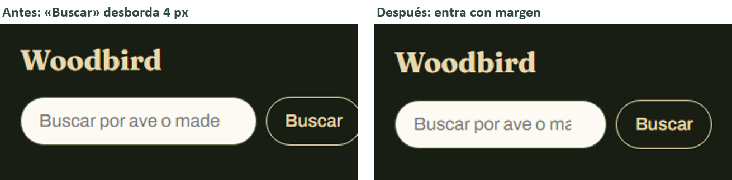
Figura 1. H1: encabezado a 320 px, antes y después de la corrección.
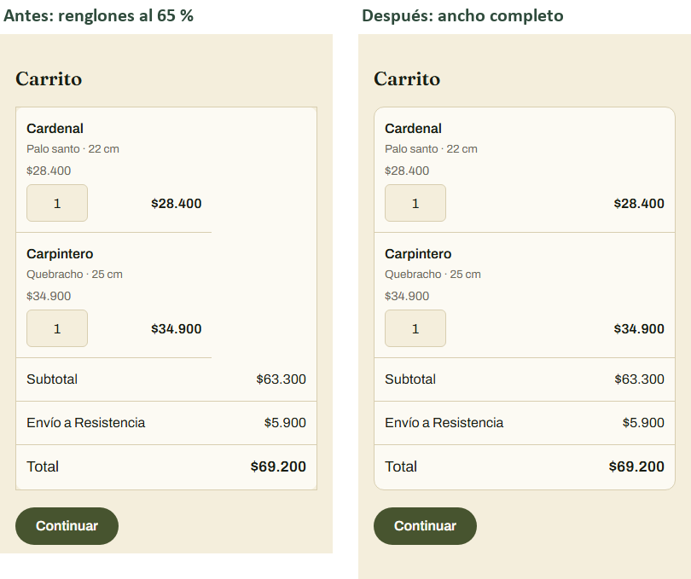
Figura 2. H2: carrito a 390 px, antes y después de la corrección.

5. Resultados después de las correcciones
Se repitió la batería completa. Las 22 combinaciones cumplen todos los criterios.
Página | Ancho | Desborde | Táctiles | Letra | Contraste | Anclas | Pie | Checkout
Inicio | 320 | ✔ | ✔ | ✔ | ✔ | ✔ | ✔ | ✔
Inicio | 360 | ✔ | ✔ | ✔ | ✔ | ✔ | ✔ | ✔
Inicio | 390 | ✔ | ✔ | ✔ | ✔ | ✔ | ✔ | ✔
Inicio | 599 | ✔ | ✔ | ✔ | ✔ | ✔ | ✔ | ✔
Inicio | 600 | ✔ | ✔ | ✔ | ✔ | ✔ | ✔ | ✔
Inicio | 768 | ✔ | ✔ | ✔ | ✔ | ✔ | ✔ | ✔
Inicio | 959 | ✔ | ✔ | ✔ | ✔ | ✔ | ✔ | ✔
Inicio | 960 | ✔ | ✔ | ✔ | ✔ | ✔ | ✔ | ✔
Inicio | 1024 | ✔ | ✔ | ✔ | ✔ | ✔ | ✔ | ✔
Inicio | 1366 | ✔ | ✔ | ✔ | ✔ | ✔ | ✔ | ✔
Inicio | 1920 | ✔ | ✔ | ✔ | ✔ | ✔ | ✔ | ✔
Privacidad | 320 | ✔ | ✔ | ✔ | ✔ | ✔ | ✔ | —
Privacidad | 360 | ✔ | ✔ | ✔ | ✔ | ✔ | ✔ | —
Privacidad | 390 | ✔ | ✔ | ✔ | ✔ | ✔ | ✔ | —
Privacidad | 599 | ✔ | ✔ | ✔ | ✔ | ✔ | ✔ | —
Privacidad | 600 | ✔ | ✔ | ✔ | ✔ | ✔ | ✔ | —
Privacidad | 768 | ✔ | ✔ | ✔ | ✔ | ✔ | ✔ | —
Privacidad | 959 | ✔ | ✔ | ✔ | ✔ | ✔ | ✔ | —
Privacidad | 960 | ✔ | ✔ | ✔ | ✔ | ✔ | ✔ | —
Privacidad | 1024 | ✔ | ✔ | ✔ | ✔ | ✔ | ✔ | —
Privacidad | 1366 | ✔ | ✔ | ✔ | ✔ | ✔ | ✔ | —
Privacidad | 1920 | ✔ | ✔ | ✔ | ✔ | ✔ | ✔ | —

5.1 Disposición de los componentes en cada ancho
La tabla muestra cómo se reorganiza cada componente de index.html. Los cambios ocurren exactamente en los cortes de 600 px y 960 px definidos en la hoja de estilos.
Ancho | Navegación | Columnas del catálogo | Recién talladas | Carrito | Carrito y checkout
320 | Barra inferior fija | 2 | Carrusel deslizable | Renglones | Uno debajo del otro
360 | Barra inferior fija | 2 | Carrusel deslizable | Renglones | Uno debajo del otro
390 | Barra inferior fija | 2 | Carrusel deslizable | Renglones | Uno debajo del otro
599 | Barra inferior fija | 2 | Carrusel deslizable | Renglones | Uno debajo del otro
600 | Barra inferior fija | 3 | Carrusel deslizable | Tabla | Uno debajo del otro
768 | Barra inferior fija | 3 | Carrusel deslizable | Tabla | Uno debajo del otro
959 | Barra inferior fija | 3 | Carrusel deslizable | Tabla | Uno debajo del otro
960 | Barra superior fija | 4 | Grilla | Tabla | Lado a lado
1024 | Barra superior fija | 4 | Grilla | Tabla | Lado a lado
1366 | Barra superior fija | 4 | Grilla | Tabla | Lado a lado
1920 | Barra superior fija | 4 | Grilla | Tabla | Lado a lado

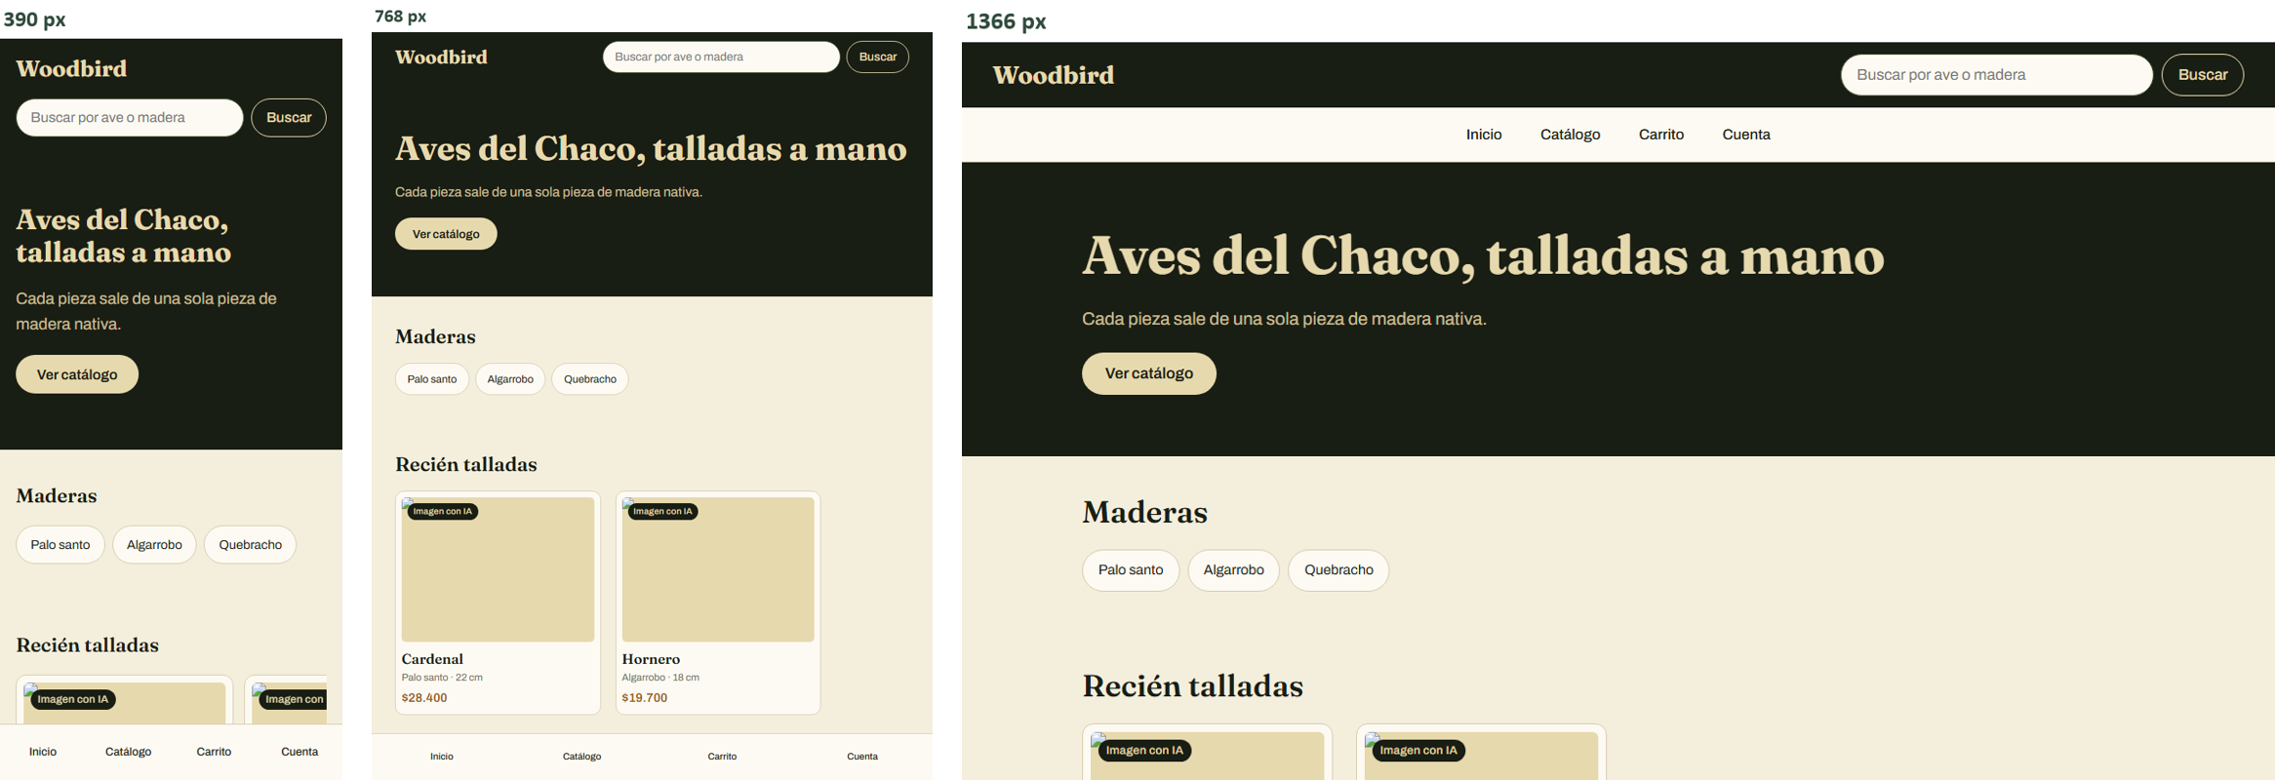
Figura 3. Primera pantalla del inicio a 390, 768 y 1366 px.
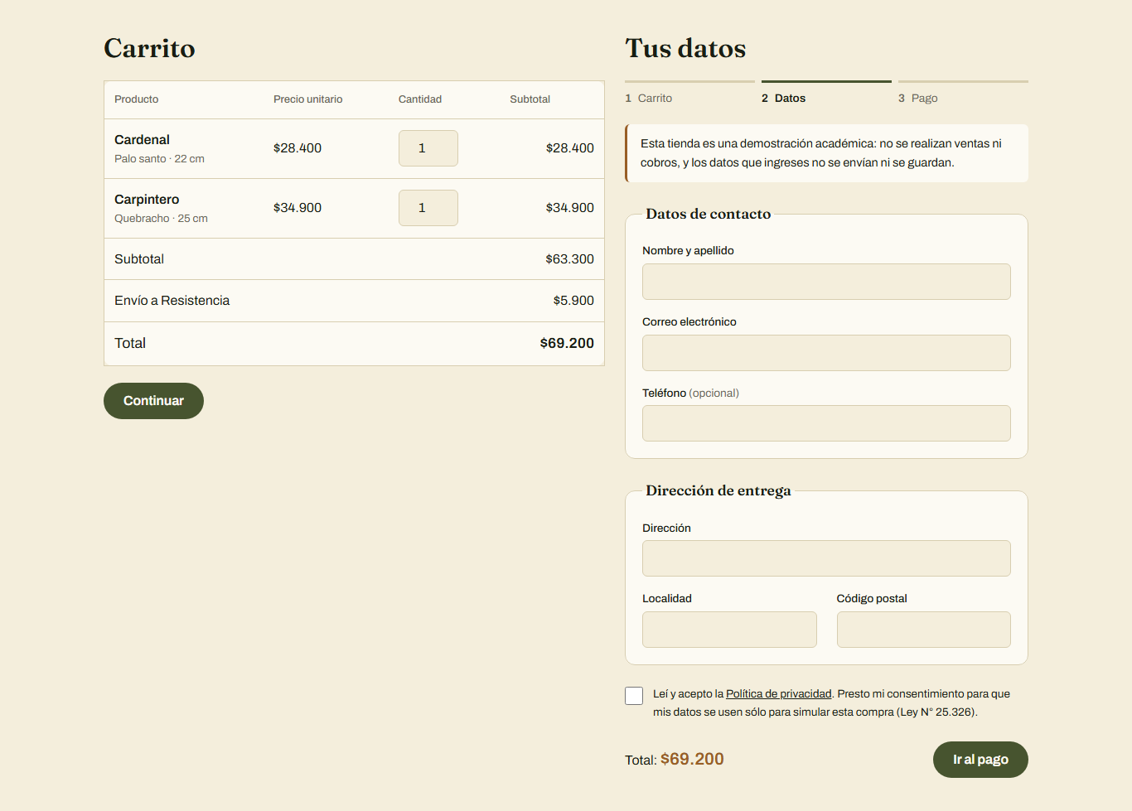
Figura 4. Carrito y checkout lado a lado a 1366 px.

5.2 Contraste final de la paleta
Texto sobre fondo | Contraste | Mínimo | Resultado
#985E26 sobre #F4EEDC | 4,57:1 | 3:1 | Cumple
#6B6959 sobre #F4EEDC | 4,78:1 | 4,5:1 | Cumple
#985E26 sobre #FCFAF3 | 5,07:1 | 4,5:1 | Cumple
#84955F sobre #191E14 | 5,21:1 | 4,5:1 | Cumple
#6B6959 sobre #FCFAF3 | 5,31:1 | 4,5:1 | Cumple
#47542F sobre #FCFAF3 | 7,80:1 | 4,5:1 | Cumple
#FCFAF3 sobre #47542F | 7,80:1 | 4,5:1 | Cumple
#C8BD97 sobre #191E14 | 9,04:1 | 4,5:1 | Cumple
#E7D9AE sobre #191E14 | 12,07:1 | 3:1 | Cumple
#191E14 sobre #E7D9AE | 12,07:1 | 4,5:1 | Cumple
#191E14 sobre #F4EEDC | 14,64:1 | 4,5:1 | Cumple
#191E14 sobre #FCFAF3 | 16,25:1 | 4,5:1 | Cumple

5.3 Checkout y privacidad
En los 11 anchos el checkout se comportó igual:
- Con el formulario vacío, «Ir al pago» no confirma nada y el navegador marca los seis campos obligatorios, incluida la casilla de consentimiento.
- Con un código postal de cinco dígitos («35000») la compra también se bloquea, porque el campo exige cuatro.
- Con datos válidos aparece la confirmación («¡Listo, Ana! Tu pedido simulado quedó confirmado…») y todos los campos quedan vacíos.
- Durante toda la compra el navegador no hizo ninguna petición de red. Esto confirma en la práctica lo que promete la Política de privacidad (Ley 25.326): los datos del formulario no salen del equipo del usuario.
La casilla de consentimiento mide 22 × 22 px, pero su etiqueta también se puede tocar y ocupa entre 44 y 87 px de alto según el ancho. El área táctil real supera el mínimo.

6. Limitaciones y pendientes
- Imágenes de producto. Los cuatro archivos .webp todavía no están en el repositorio (el servidor responde 404). Las tarjetas mantienen su proporción 4:3 y el sello «Imagen con IA», pero el navegador muestra el ícono de imagen rota. Hay que generarlas y subirlas antes del Sprint 3.
- Emulación, no dispositivos reales. Chrome emula el ancho, la densidad y el modo táctil, pero no reproduce el teclado virtual, la barra de direcciones que se esconde ni Safari de iOS. Para cubrirlo, el 29/09 se abrió el sitio publicado (https://nicorsss.github.io/Woodbird/) en un Samsung Galaxy A16 con Chrome: la disposición se vio correcta, sin elementos cortados ni superpuestos. Safari de iOS sigue sin probarse.
- Lector de pantalla. Para apilar el carrito en celular, la tabla cambia su display. Algunos lectores de pantalla pueden dejar de anunciarla como tabla en ese caso. Queda pendiente verificarlo con NVDA o TalkBack.
- Usuarios. Por ser un equipo de una sola persona, no hubo pruebas con usuarios externos. Las pruebas miden criterios objetivos, pero no reemplazan observar a alguien usando la tienda.
- Observación de diseño. En escritorio, «Recién talladas» usa una grilla de cuatro columnas y muestra dos piezas, así que la mitad de la fila queda vacía. Se resuelve solo cuando el catálogo se cargue desde productos.json (Sprint 3).

7. Conclusión
La maquetación adaptable cumple su objetivo: el mismo HTML se reorganiza en tres disposiciones (celular, tableta y escritorio) solo con Flexbox y Grid, sin desplazamiento horizontal desde 320 px y con la navegación, el carrusel y el checkout funcionando en los 11 anchos. Las pruebas encontraron seis problemas. Todos se corrigieron en la hoja de estilos y se verificaron con una segunda ronda completa. La paleta ahora cumple WCAG AA en todos los textos. Los pendientes (imágenes y prueba con lector de pantalla; la prueba en un celular real se hizo el 29/09) quedan registrados para el cierre del Sprint 2 y el Sprint 3.

Anexo: cómo repetir la prueba
Se necesitan Node.js 22 o posterior, Python y Google Chrome. Desde la raíz del repositorio:
python -m http.server 8765
node pruebas/responsive.mjs http://127.0.0.1:8765/ pruebas/salida
El script guarda en pruebas/salida/ las capturas de cada página y cada ancho, y el archivo resultados.json con todas las mediciones. Si Chrome está instalado en otra ruta, se indica con la variable de entorno CHROME.

